下図の中に、スピーカーの設置位置及び向きを記載してください。

（表示方法）
スピーカーの位置：●
スピーカーの向き：→
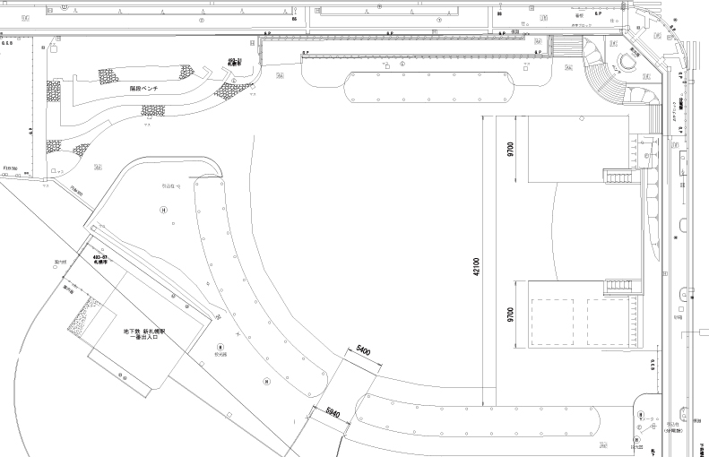
（ステージ）

